Resolución del Pleno del Instituto de Transparencia, Acceso a la Información Pública y Protección de Datos Personales del Estado de México y Municipios, con domicilio en Metepec, Estado de México, el **tres de abril de dos mil veinticuatro**.

**VISTO** el expediente formado con motivo del Recurso Revisión **07917/INFOEM/IP/RR/2023**, promovido por una persona de manera anónima,a quienen lo sucesivo se le denominará **EL RECURRENTE**, en contra de la respuesta del **Organismo Público Descentralizado para la Prestación de Los Servicios de Agua Potable Alcantarillado y Saneamiento de Nicolás Romero,** que en lo sucesivo se denominará **EL SUJETO OBLIGADO[1]**, se procede a dictar la presente resolución con base en lo siguiente:

**ANTECEDENTES**

**I. De la Solicitud de Información.**

El **tres de noviembre de dos mil veintitrés**, la persona solicitantetravés del Sistema de Acceso a la Información Mexiquense, en lo subsecuente **EL SAIMEX,** presentó ante **EL SUJETO OBLIGADO** la solicitud de acceso a la Información Pública, a la que se le asignó el número de expediente **00040/OASNICOROM/IP/2023**, mediante la cual solicitó:

*“solicito la informacion completa de las fracciones xxxii, xii, xiii, y x a del ipomex ACTUALIZADAS al tercer trimestre del ejercicio 2023 tal como lo marca la Ley, de no ser así solicitare al instituto realizar una auditoria al portal IPOMEX debido a que que todavía no hay información cargada actual" (Sic).*

**MODALIDAD DE ENTREGA:** Vía **SAIMEX**.

**II. Respuesta por parte del Sujeto Obligado.**

El **diez de noviembre de dos mil veintitrés**, **EL SUJETO OBLIGADO** notificó la respuesta a la solicitud de Información Pública, en los términos siguientes:

*“…Con Fundamento en el artículo 6 de la Constitución Política de los Estados Unidos Mexicanos, artículo 5 de la Constitución Política del Estado Libre y Soberano de México, los artículos 4, 12, 53 fracción, II, , III, IV, V, VI, de la Ley de Transparencia y Acceso a la Información Pública del Estado de México y Municipios, me permito enviar la información solicitada. Así mismo le informo que puede hacer valer el recurso de revisión, siendo este la garantía secundaria mediante la cual se pretende reparar cualquier posible afectación al derecho de acceso a la información pública de acuerdo al artículo 176 de la Ley de Transparencia local...” (Sic)*

**EL SUJETO OBLIGADO** en la respuesta, adjuntó el documento electrónico denominado ***“00040-OASNICIROM-IP-2023-UPMRYT.pdf”,*** el cual contiene el oficio número SAPASNIR/UPMRyT/181/2023 del diez de noviembre de dos mil veintitrés, por medio del cual el Titular de la Unidad de Planeación, Mejora Regulatoria y Transparencia, medularmente hace entrega de ligas electrónicas indicando que la información se encuentra actualizada. Para la fracción XIII, indica que no le es aplicable.

**III. De la presentación del Recurso Revisión.**

**EL RECURRENTE** inconforme con la respuesta proporcionada por **EL SUJETO OBLIGADO**, el **trece de noviembre de dos mil veintitrés** interpuso el Recurso Revisión el cual fue registrado en **EL SAIMEX,** y se le asignó el número de expediente anotado en el rubro**,** en el que señaló los siguientes agravios:

**Acto impugnado, así como, Razones o motivos de inconformidad:**

*“negativa de la información, esta incompleta en el ipomex" (Sic).*

**IV. Del turno del Recurso Revisión.**

El **trece de noviembre de dos mil veintitrés**, el medio de impugnación que se trata se envió electrónicamente al Instituto de Transparencia, Acceso a la Información Pública y Protección de Datos Personales del Estado de México y Municipios; por lo que, con fundamento en el artículo 185, fracción I de la Ley de Transparencia y Acceso a la Información Pública del Estado de México y Municipios, se turnó mediante **EL SAIMEX**, a la **Comisionada** **Sharon Cristina Morales Martínez** a efecto de decretar su admisión o desechamiento.

**a) Admisión del Recurso Revisión.**

El **catorce de noviembre de dos mil veintitrés**, se notificó la admisión a trámite del Recurso Revisión que nos ocupa; así como la integración del expediente respectivo, mismo que se puso a disposición de las partes, para que en un plazo máximo de siete días hábiles conforme a lo dispuesto por el artículo 185 de la Ley de Transparencia y Acceso a la Información Pública del Estado de México y Municipios; **EL RECURRENTE** manifestara lo que a su derecho conviniera, a efecto de presentar pruebas o alegatos y, en su caso, **EL SUJETO OBLIGADO** rinda su Informe Justificado.

**b) Informe Justificado y Manifestaciones.**

En cumplimiento a lo anterior, de las constancias del expediente electrónico del **SAIMEX**, se advierte que el **veintidós de noviembre de dos mil veintitrés**, **EL SUJETO OBLIGADO** envió mediante Informe Justificado, los archivos electrónicos que a continuación se describen:

* ***anexos manifestaciones.rar:*** Formatos de Excel de las fracciones X A, XII y XXXII, del articulo 92, de la Ley de Transparencia y Acceso a la Información Pública del Estado de México y Municipios.
* ***Manifestaciones.pdf***: Oficio SAPASNIR/UPMRyT/190/2023, del veintidós de noviembre de dos mil veintitrés, donde de manera medular menciona que anexa la evidencia de los formaros descargables.

Cabe destacar que dichos archivos fueron puestos a disposición del **RECURRENTE** los dias **catorce de marzo de dos mil veinticuatro**, por actualizar lo previsto en el artículo 185, fracción III de la Ley de la materia.

Por su parte, el particular no realizó manifestación alguna, ni presentó pruebas o alegatos.

**c) Ampliación del plazo para resolver el Recurso de Revisión**

El **veintitrés de enero de dos mil veinticuatro**, se acordó ampliar por un periodo de quince días hábiles, el plazo para resolver el Recursos de Revisión que nos ocupa; acto que fue notificado a las partes, mediante el SAIMEX.

Este Organismo Garante no pasa por alto justificar, que el plazo para emitir resolución en el presente asunto encuentra justificación en el alto número de recursos de revisión recibidos dentro del primer semestre del año dos mil veintidós, que, en comparación con los recibidos el año dos mil veintiuno, se ha incrementado aproximadamente un 400%, circunstancia atípica que ha rebasado las capacidades técnicas y humanas del personal encargado de la proyección de las resoluciones a dichos medios de impugnación.

Por ello, es menester precisar que, si bien se ha excedido el plazo para resolver el presente medio de impugnación, de conformidad con la ley de la materia, el plazo para emitir resolución se encuentra justificado en los elementos para medir su razonabilidad de asuntos conforme a los parámetros establecidos por diversos órganos jurisdiccionales federales, aplicables también en procedimientos análogos, como el que nos ocupa.

Así, en términos de lo que establecen los artículos 8.1 y 25 de la Convención Americana sobre Derechos Humanos, los recursos deben ser sencillos y resolverse en el menor tiempo posible, tomando en consideración la dilación total del procedimiento; esto es, en un plazo razonable.

En ese sentido, el legislador fijó los términos procesales en las leyes, de manera general, sin que pudiera prever la variada gama de casos que son resueltos por los órganos jurisdiccionales o cuasi jurisdiccionales, tanto por la complejidad de los hechos, como por el número de casos que conocen.

Por ello, excepcionalmente, si un asunto es resuelto con posterioridad a los plazos señalados por la norma debe analizarse la razonabilidad del tiempo necesario para su resolución, atentos a los siguientes criterios:

1. Complejidad del asunto: La complejidad de la prueba, la pluralidad de sujetos procesales, el tiempo transcurrido, las características y contexto del recurso.
2. Actividad Procesal del interesado: Acciones u omisiones del interesado.
3. Conducta de la Autoridad: Las Acciones u omisiones realizadas en el procedimiento. Así como si la autoridad actuó con la debida diligencia.
4. La afectación generada en la situación jurídica de la persona involucrada en el proceso: Violación a sus derechos humanos.

De modo que, cuando se trate de un asunto excepcional, por alguna o todas las características mencionadas o bien, cuando el ingreso de asuntos al órgano jurisdiccional o cuasi jurisdiccional respectivo supere notoriamente al que podría considerarse normal, debe concluirse que es una excluyente de responsabilidad en relación con la actuación del funcionario, como ha acontecido en el caso que nos ocupa.

Argumento que encuentra sustento en la jurisprudencia P./J. 32/92 emitida por el Pleno de la Suprema Corte de Justicia de la Nación de rubro “TÉRMINOS PROCESALES. PARA DETERMINAR SI UN FUNCIONARIO JUDICIAL ACTUÓ INDEBIDAMENTE POR NO RESPETARLOS SE DEBE ATENDER AL PRESUPUESTO QUE CONSIDERÓ EL LEGISLADOR AL FIJARLOS Y LAS CARACTERÍSTICAS DEL CASO.”, visible en la Gaceta del Seminario Judicial de la Federación con el registro digital 205635.  
Razones por las cuales cabe concluir que, la resolución al recurso de revisión se solventa hasta esta fecha, debido a que existe una excesiva carga de trabajo en desproporción a la capacidad de los recursos materiales y humanos con que cuenta este Instituto para atender la enorme demanda de usuarios que acuden para que se les garantice su Derecho de acceso a la información Pública y Protección de Datos Personales, aunado a la complejidad de los hechos a los que se refieren, así como al volumen del expediente, la extensión de los escritos y pruebas aportadas y desahogadas por las partes; lo que impide la tramitación de los recursos dentro de los términos legales previamente establecidos por la Ley, por tratarse de causas de fuerza mayor.

Al respecto, también son de considerar los criterios sostenidos por el Cuarto Tribunal Colegiado en Materia Administrativa del Primer Circuito, cuyos rubros y datos de identificación son los siguientes:

*“PLAZO RAZONABLE PARA RESOLVER. DIMENSIÓN Y EFECTOS DE ESTE CONCEPTO CUANDO SE ADUCE EXCESIVA CARGA DE TRABAJO.”* consultable en el Seminario Judicial de la Federación y su gaceta, con el registro digital 2002351.

*“PLAZO RAZONABLE PARA RESOLVER. CONCEPTO Y ELEMENTOS QUE LO INTEGRAN A LA LUZ DEL DERECHO INTERNACIONAL DE LOS DERECHOS HUMANOS.”,* visible en el Seminario Judicial de la Federación y su gaceta, con el registro digital 2002350.

Por ello, este organismo garante comprometido con la tutela de los derechos humanos confiados, señala que este exceso del plazo legal para resolver el presente asunto, resulta de carácter excepcional.

**d) Cierre de Instrucción.**

Una vez analizado el estado procesal que guarda el expediente, el **dos de abril de dos mil veinticuatro**, la **Comisionada Sharon Cristina Morales Martínez** acordó el cierre de instrucción; así como, la remisión del mismo a efecto de ser resuelto, de conformidad con lo establecido en el artículo 185 fracciones VI y VIII de la Ley de Transparencia y Acceso a la Información Pública del Estado de México y Municipios.

**CONSIDERANDOS**

**PRIMERO.** **Competencia**.

Este Instituto de Transparencia, Acceso a la Información Pública y Protección de Datos Personales del Estado de México y Municipios es competente para conocer y resolver el presente Recurso Revisión, conforme a lo dispuesto en los artículos 6, Apartado A de la Constitución Política de los Estados Unidos Mexicanos; 5, párrafos trigésimo segundo, trigésimo tercero y trigésimo cuarto, fracciones IV y V de la Constitución Política del Estado Libre y Soberano de México; ordinal 2, fracción II, 13, 29, 36, fracciones I y II, 176, 178, 179, 181 párrafo tercero y 185 de la Ley de Transparencia y Acceso a la Información Pública del Estado de México y Municipios; y 9, fracciones I y XXIII y 11 del Reglamento Interior del Instituto de Transparencia, Acceso a la Información Pública y Protección de Datos Personales del Estado de México y Municipios.

**SEGUNDO. Interés.**

El Recurso Revisión fue interpuesto por parte legítima, en atención a que se presentó por **EL RECURRENTE,** quien es la misma persona que formuló la solicitud de acceso a la Información Pública al **SUJETO OBLIGADO,** pues para ello, es necesario que el particular ingrese al **SAIMEX** mediante la utilización de su clave de usuario y contraseña.

**TERCERO. Oportunidad.**

El Recurso de Revisión fue interpuesto dentro del plazo de quince días hábiles, contados a partir del día siguiente al en que **EL RECURRENTE** tuvo conocimiento de la respuesta impugnada; tal y como, lo prevé el artículo 178 de la Ley de Transparencia y Acceso a la Información Pública del Estado de México y Municipios, que establece:

***“Artículo 178****. El solicitante podrá interponer, por sí mismo o a través de su representante, de manera directa o por medios electrónicos, Recurso de Revisión ante el Instituto o ante la Unidad de Transparencia que haya conocido de la solicitud dentro de los quince días hábiles, siguientes a la fecha de la notificación de la respuesta.*

*A falta de respuesta del sujeto obligado, dentro de los plazos establecidos en esta Ley, a una solicitud de Acceso a la Información Pública el recurso podrá ser interpuesto en cualquier momento, acompañado con el documento que pruebe la fecha en que presentó la solicitud.*

*En el caso de que se interponga ante la Unidad de Transparencia, ésta deberá remitir el Recurso de Revisión al Instituto a más tardar al día siguiente de haberlo recibido.”*

En esa tesitura, atendiendo a que **EL SUJETO OBLIGADO** notificó la respuesta a la solicitud de Acceso a la Información Pública el día **diez de noviembre de dos mil veintitrés**, así, el plazo de quince días hábiles que el artículo 178 de la Ley de la materia otorga al hoy **RECURRENTE** para presentar el respectivo Recurso de Revisión, transcurrió del **trece de noviembre al cuatro de diciembre de dos mil veintitrés**, sin contemplar en el cómputo los días sábados y domingos, considerados como días inhábiles, en términos del artículo 3, fracción X de la Ley de Transparencia y Acceso a la Información Pública del Estado de México y Municipios.

En ese tenor, si el Recurso de Revisión que nos ocupa, se presentó el día **trece de noviembre de dos mil veintitrés** este se encuentra dentro de los márgenes temporales previstos en el citado precepto legal y, por tanto, se considera oportuno.

**CUARTO. Procedibilidad.**

Este Instituto considera importante precisar que conforme al artículo 180, fracción II, último párrafo de la Ley de Transparencia y Acceso a la Información Pública del Estado de México y Municipios, que prevé cuando las solicitudes se presenten de manera electrónica no es requisito indispensable el proporcionar el nombre, tal como se muestra a continuación:

***“Artículo 180.*** *Los Recursos de revisión contendrá:*

***…***

***II. El nombre del solicitante que recurre*** *o de su representante y, en su caso…*

***En caso de que los Recursos se interponga de manera electrónica no será indispensable que contengan los requisitos establecidos en las fracciones II****, IV, VII y VIII.****”***

*(Énfasis añadido)*

Por lo que, derivado que los Recursos de Revisión materia del presente asunto, se interpuso de manera electrónica, no es necesario que contenga determinados requisitos, entre ellos, el nombre del **RECURRENTE;** por lo que, en el presente caso, al haber sido presentados los Recursos de Revisión vía **SAIMEX**, dicho requisito resulta innecesario.

Lo anterior es así, pues el artículo 15 de Ley de Transparencia y Acceso a la Información Pública del Estado de México y Municipios prevé que, toda persona tendrá acceso a la información sin necesidad de acreditar interés alguno o justificar su utilización, de lo que se infiere que para el ejercicio del derecho de acceso a la información pública, **el nombre no es un requisito *sine qua non[2]*** para que los particulares ejerzan el derecho de acceso a la información pública, pues por el contrario la Ley de la materia prevé en su artículo 155, párrafo segundo la posibilidad de que las solicitudes de información sean anónimas, al utilizar un nombre incompleto o, inclusive un seudónimo.

Aunado a lo anterior, cabe precisar que los artículos 6, Apartado A, fracciones III y IV de la Constitución Política de los Estados Unidos Mexicanos y 5, párrafos trigésimo segundo, trigésimo tercero y trigésimo cuarto, fracciones I, III, IV y V de la Constitución Política del Estado Libre y Soberano de México, garantizan el ejercicio del derecho de acceso a la información pública, toda vez que disponen que toda persona sin necesidad de acreditar interés alguno o justificar su utilización, tendrá acceso gratuito a la información pública.

Asimismo, se estima que el requisito relativo al nombre del **RECURRENTE** no constituye un supuesto indispensable de procedibilidad de los Recursos Revisión, en términos de los artículos 25 de la Convención Americana de Derechos Humanos, 1 párrafos segundo y tercero, 6 apartado A, fracciones III y IV de la Constitución Política de los Estados Unidos Mexicanos y 5, párrafo vigésimo segundo de la Constitución Política del Estado Libre y Soberano de México, debido a que el acceso a la información pública es un Derecho Humano que no requiere legitimación en la causa, sino que únicamente basta con que se encuentre legitimado en el procedimiento de Recursos de Revisión, circunstancia que se acredita en las constancias electrónicas del expediente, de las que se desprende que **EL RECURRENTE** es la misma persona que realizó las solicitudes de acceso a la información pública que ahora se impugnan.

Es así que, para el estudio de la materia sobre la que se resuelve los presentes Recursos de Revisión, resulta intrascendente conocer el nombre de la persona que lo hubiere promovido, en virtud de que tanto la Constitución Política de los Estados Unidos Mexicanos, como la Constitución Política del Estado Libre y Soberano de México, reconocen la prerrogativa de los individuos para que no resulte necesario la acreditación de un interés o justificar la utilización de la información; siendo ocioso realizar dicho análisis; toda vez que, se limitaría el ejercicio de un Derecho Humano, como el Derecho de Acceso a la Información Pública, por una cuestión procedimental.

**QUINTO. Estudio y análisis del asunto.**

Con la finalidad de estar en posibilidad de dictar el fallo correspondiente conforme a derecho, el presente estudio se basará en el contenido íntegro de las actuaciones que del expediente electrónico que obra en **EL SAIMEX**, tomando en consideración los elementos aportados por las partes y respetando en todo momento al principio de máxima publicidad consagrado en la Constitución Política de los Estados Unidos Mexicanos, Constitución Política del Estado Libre y Soberano de México y demás leyes aplicables en la materia; así como en los Tratados Internacionales en los que el Estado Mexicano sea parte.

En ese tenor, para un mejor estudio y comprensión del asunto que se resuelve, es preciso recordar que, **EL RECURRENTE** requirió del **SUJETO OBLIGADO**, la información completa de las fracciones X-A, XII, XIII y XXXII del IPOMEX actualizadas al tercer trimestre del ejercicio 2023.

Acto seguido, **EL SUJETO OBLIGADO** en atención a la solicitud de acceso dio respuesta a través del Titular de la Unidad de Planeación, Mejora Regulatoria y Transparencia, indicando lo siguiente:

Respecto a la fracción XA “Plazas vacantes”, **EL SUJETO OBLIGADO** mencionó que la información deberá tener un periodo de actualización trimestral y se conservará la información de seis ejercicios, de tal manera que inserta la liga electrónica <https://ipomex.org.mx/ipo3/lgt/indice/OASNICOLASROMERO/art_92_x_a.web>. Que desprende las “Plazas vacantes”, en el que se advierten 303 registros, de los cuales todos cuenta con la nota que no cuenta con plazas vacantes en el tercer trimestre del ejercicio 2023 que comprende del 01 de julio al 30 de septiembre de 2023. Para ilustrar lo dicho se inserta la siguiente imagen:

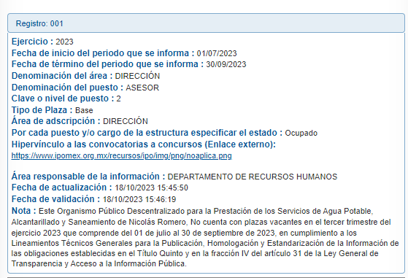

Para el caso a la fracción XII “Perfil de los puestos de los servidores públicos”, **EL SUJETO OBLIGADO** entrega de la dirección electrónica que visualiza la información <https://ipomex.org.mx/ipo3/lgt/indice/OASNICOLASROMERO/art_92_xii.web>, del cual se desprende 61 registros, cuyos contenido esta actualizado al tercer trimestre y cada uno de los registros contiene una liga externa que remite a los datos generales del puesto, los objetivos y responsabilidades. Para mayor referencia se inserta la siguiente imagen:

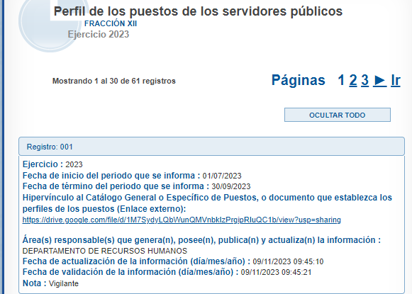

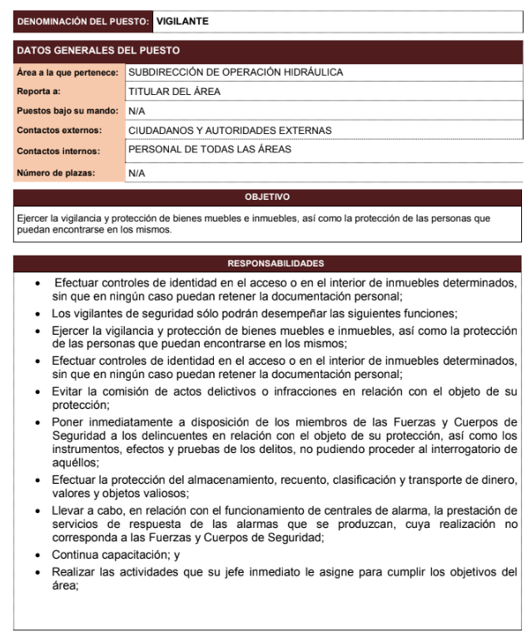

Otro punto es la fracción XIII “Declaraciones patrimoniales de los servidores públicos”, **EL SUJETO OBLIGADO** menciona que de acuerdo a la table de aplicabilidad, la fracción no le es aplicable por lo que inserta la liga electrónica <https://infoem.org.mx/doc/tablasAplicabilidad/T266_OAS_NicolasRomero.xlsx>. Conforme a la liga se descarga un documento en formato Excel que contiene la tabla de aplicabilidad del Organismo Público Descentralizado para la Prestación de los Servicios de Agua Potable, Alcantarillado y Saneamiento de Nicolás Romero, destacando que para el caso de la fracción “Declaraciones patrimoniales de los servidores públicos” no le aplica al SUJETO OBLIGADO. Para mayor referencia se inserta la siguiente imagen:

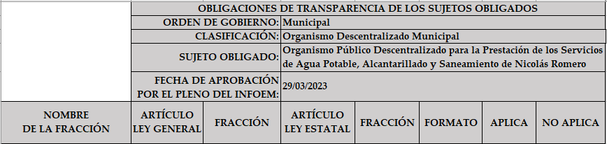



Acerca de la fracción XXXII “Las concesiones, contratos, convenios, permisos, licencias o autorizaciones otorgados”, **EL SUJETO OBLIGADO** menciona que la información se encuentra disponible en la liga electrónica <https://ipomex.org.mx/ipo3/lgt/indice/OASNICOLASROMERO/art_92_xxxii.web>, pudiendo advertir que se encontraron tres registros publicados en el tercer trimestre del año 2023. A mayor detalle se insertan las siguientes imágenes:

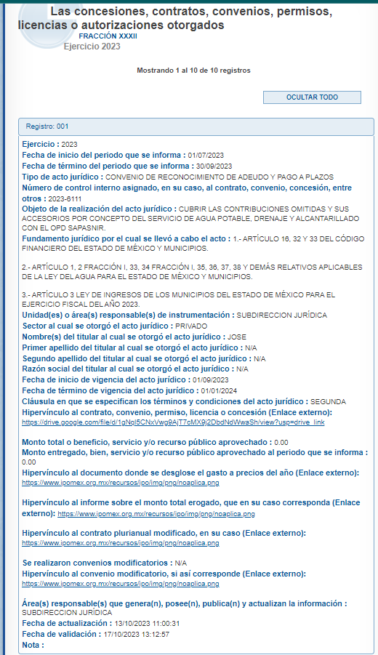

Posteriormente, el particular inconforme con la respuesta proporcionada por **EL SUJETO OBLIGADO**, presentó el recurso de revisión manifestando la negativa de la información y está incompleta en el ipomex. Posteriormente, abierta la etapa de instrucción, **EL RECURRENTE** no realizó manifestaciones, alegatos o pruebas. Por su parte **EL SUJETO OBLIGADO** rindió su Informe Justificado, menciona que anexa la evidencia de los formatos descargables del IPOMEX

Analizadas de las constancias que obran en el **SAIMEX**, este Órgano Garante advierte que la información remitida por **EL SUJETO OBLIGADO** atiende en su totalidad a la solicitud de acceso a la información pública, a fin de dar certeza se realiza el siguiente análisis de Derecho y hecho que se expone:

Así, cabe precisar que se obvia el análisis de la competencia por parte del **SUJETO OBLIGADO,** para generar, administrar o poseer la información solicitada, dado que éste ha asumido la misma, en razón de lo manifestado en su respuesta e Informe Justificado, así como la información proporcionada, pues se advierte que es coincidente con la solicitada por el particular.

Es de señalar que el artículo 4, párrafo segundo de la Ley de Transparencia y Acceso a la Información Pública del Estado de México y Municipios, dispone:

***Artículo 4.*** *…*

*Toda la información generada, obtenida, adquirida, transformada, administrada o en posesión de los sujetos obligados es pública y accesible de manera permanente a cualquier persona, en los términos y condiciones que se establezcan en los tratados internacionales de los que el Estado mexicano sea parte, en la Ley General, la presente Ley y demás disposiciones de la materia, privilegiando el principio de máxima publicidad de la información. Solo podrá ser clasificada excepcionalmente como reservada temporalmente por razones de interés público, en los términos de las causas legítimas y estrictamente necesarias previstas por esta Ley...”*

De lo anterior, se desprende, que la información generada, obtenida, adquirida, transmitida, administrada o en posesión de los Sujetos Obligados, será accesible de manera permanente a cualquier persona, privilegiando el principio de máxima publicidad de la información.

Lo anterior, conforme al artículo 12 de la Ley de la materia que establece que los Sujetos Obligados sólo proporcionarán la información que generen, recopilen, administren, manejen, procesen, archiven o conserven, que se les requiera y que obre en sus archivos y en el estado en el que se encuentre, sin que haya obligación de generarla, resumirla, efectuar cálculos o practicar investigaciones; tal y como se señala a continuación:

*“****Artículo 12****. Quienes generen, recopilen, administren, manejen, procesen, archiven o conserven información pública serán responsables de la misma en los términos de las disposiciones jurídicas aplicables.*

*Los sujetos obligados sólo proporcionarán la información pública que se les requiera y que obre en sus archivos y en el estado en que ésta se encuentre. La obligación de proporcionar información no comprende el procesamiento de la misma, ni el presentarla conforme al interés del solicitante; no estarán obligados a generarla, resumirla, efectuar cálculos o practicar investigaciones.”*

En síntesis, el derecho de acceso a la información pública se satisface en aquellos casos en que se entregue el soporte documental en que conste la información pública, toda vez que los Sujetos Obligados no tienen el deber de generar, poseer o administrar la información pública con el grado de detalle que se señala en la solicitud de información pública; esto es, que no tienen el deber de generar un documento *ad hoc*, para satisfacer el derecho de acceso a la información pública.

Como apoyo a lo anterior, es aplicable el Criterio 03-17, emitido por el Pleno del Instituto Nacional de Transparencia, Acceso a la Información y Protección de Datos Personales, que dice:

*“****No existe obligación de elaborar documentos ad hoc para atender las solicitudes de acceso a la información.*** *Los artículos 129 de la Ley General de Transparencia y Acceso a la Información Pública y 130, párrafo cuarto, de la Ley Federal de Transparencia y Acceso a la Información Pública, señalan que los sujetos obligados deberán otorgar acceso a los documentos que se encuentren en sus archivos o que estén obligados a documentar, de acuerdo con sus facultades, competencias o funciones, conforme a las características físicas de la información o del lugar donde se encuentre. Por lo anterior, los sujetos obligados deben garantizar el derecho de acceso a la información del particular, proporcionando la información con la que cuentan en el formato en que la misma obre en sus archivos; sin necesidad de elaborar documentos ad hoc para atender las solicitudes de información.”*

Una vez apuntado lo anterior, advierte que **EL SUJETO OBLIGADO** tiene actualizada al tercer trimestre la información relacionada con las fracciones X A y XII de acuerdo al análisis realizado en párrafos anteriores, la cual se tiene por valida. En cuanto a la fracción XIII, se advierte que no le es aplicable publicar las declaraciones patrimoniales de los servidores públicos, tan es así que hizo entrega de la tabla de aplicabilidad que da certeza de su dicho, es por ello, que se tiene por valida la respuesta. Por último, para la fracción XXXII, se advierte en la página del IPOMEX 3 registros correspondientes a convenios celebrados por EL SUJETO OBLIGADO y particulares los cuales se tiene por válidos.

Sin embargo, como lo refiere la fracción XXXII no únicamente se deben de publicar los convenios si no también, las concesiones, contratos, permisos, licencias o autorizaciones. Al respecto, este Instituto advierte que de acuerdo a la normatividad que regula[3] al **SUJETO OBLIGADO** celebra celebrar contratos y convenios con dependencias y entidades públicas, ya sean federales, estatales, municipales, sociedad civil y/o académicas, así como, celebrar convenios, contratos y autorizaciones de pago a plazos con los usuarios autoridades federales, estatales y municipales, organismos públicos o particulares, con el objeto de que estos cumplan con el pago de los créditos fiscales que se generen por la prestación de los servicios del Organismo. Como se advierte tiene la atribución de celebrar contratos y autorizaciones, pero como se advierte la información solicitada en el periodo de 3 meses, lo cual lleva a la conclusión de que no en el tercer trimestre del año 2023 no hubo celebración de contratos o autorizaciones, por lo que se tiene por valido este ultimo punto.

Sirve de sustento a lo anterior, el criterio 31/10 emitido por el entonces Instituto Federal de Acceso a la Información y Protección de Datos, ahora Instituto Nacional de Acceso a la Información y Protección de Datos, el cual refiere:

***“El Instituto Federal de Acceso a la Información y Protección de Datos no cuenta con facultades para pronunciarse respecto de la veracidad de los documentos proporcionados por los sujetos obligados****. El Instituto Federal de Acceso a la Información y Protección de Datos es un órgano de la Administración Pública Federal con autonomía operativa, presupuestaria y de decisión, encargado de promover y difundir el ejercicio del derecho de acceso a la información; resolver sobre la negativa de las solicitudes de acceso a la información; y proteger los datos personales en poder de las dependencias y entidades. Sin embargo, no está facultado para pronunciarse sobre la veracidad de la información proporcionada por las autoridades en respuesta a las solicitudes de información que les presentan los particulares, en virtud de que en los artículos 49 y 50 de la Ley Federal de Transparencia y Acceso a la Información Pública Gubernamental no se prevé una causal que permita al Instituto Federal de Acceso a la Información y Protección de Datos conocer, vía recurso revisión, al respecto.****”*** *(sic)*

Aunado a lo anterior, es necesario destacar que la respuesta emitida por **EL SUJETO OBLIGADO** tiene la presunción legal de ser verídica, considerado que fue emitida por un servidor público en ejercicio de sus funciones, lo que conlleva la presunción de veracidad de todo acto administrativo.

Por lo tanto, bajo los principios de certeza, eficacia y objetividad, establecidos en el artículo 9, de la Ley de Transparencia y Acceso a la Información Pública del Estado de México y Municipios, este Instituto como Órgano Garante determina que **EL SUJETO OBLIGADO** atendió el derecho accionado por el particular.

Por lo anterior, se considera que las razones o motivos de inconformidad planteadas por **EL RECURRENTE,** resultan **infundadas**; en consecuencia, este Órgano Garante determina **CONFIRMAR** la respuesta otorgada por el **SUJETO OBLIGADO** en la solicitud **00040/OASNICOROM/IP/2023.**

Por lo que, con fundamento en lo prescrito en los artículos 5, párrafos trigésimos, trigésimos primero, trigésimos segundos, fracciones IV y V, de la Constitución Política del Estado Libre y Soberano de México, y los artículos 2, fracción II, 9, 29, 36, fracciones I y II, 176, 178, 179, 181, 185, fracción I, 186 y 188, de la Ley de Transparencia y Acceso a la Información Pública del Estado de México y Municipios, este Pleno:

**RESUELVE**

**PRIMERO.** Resultan **infundadas** las razones o motivos de inconformidad planteadas por **EL RECURRENTE** y analizadas en el Considerando **QUINTO** de esta resolución.

**SEGUNDO.** Se **CONFIRMA** la respuesta del **SUJETO OBLIGADO** otorgada a la solicitud de Acceso a la Información pública que dio origen al Recurso de Revisión número **07917/INFOEM/IP/RR/2023**, en términos del Considerando **QUINTO**.

**TERCERO. Notifíquese** la presente resolución mediante Sistema de Acceso a la Información Mexiquense al Titular de la Unidad de Transparencia del **SUJETO OBLIGADO**, para su conocimiento.

**CUARTO. Notifíquese** al **RECURRENTE** la presente resolución vía Sistema de Acceso a la Información Mexiquense **SAIMEX**.

**QUINTO. Hágase** **del conocimiento** del **RECURRENTE**, que de conformidad con lo establecido en el artículo 196 de la Ley de Transparencia y Acceso a la Información Pública del Estado de México y Municipios, podrá impugnarla vía Juicio de Amparo en los términos de las leyes aplicables.

ASÍ LO RESUELVE, POR UNANIMIDAD DE VOTOS EL PLENO DEL INSTITUTO DE TRANSPARENCIA, ACCESO A LA INFORMACIÓN PÚBLICA Y PROTECCIÓN DE DATOS PERSONALES DEL ESTADO DE MÉXICO Y MUNICIPIOS, CONFORMADO POR LOS COMISIONADOS JOSÉ MARTÍNEZ VILCHIS; MARÍA DEL ROSARIO MEJÍA AYALA; SHARON CRISTINA MORALES MARTÍNEZ; LUIS GUSTAVO PARRA NORIEGA Y GUADALUPE RAMÍREZ PEÑA; EN LA DÉCIMA PRIMERA SESIÓN ORDINARIA CELEBRADA EL TRES DE ABRIL DE DOS MIL VEINTICUATRO, ANTE EL SECRETARIO TÉCNICO DEL PLENO, ALEXIS TAPIA RAMÍREZ.

SCMM/AGZ/DEMF/CCC

1. “***Artículo 3****. Para los efectos de la presente Ley se entenderá por: (…)* ***XLI. Sujetos obligados:*** *Cualquier autoridad, entidad, órgano y organismo de los Poderes Ejecutivo, Legislativo y Judicial, órganos autónomos, partidos políticos, fideicomisos y fondos públicos estatales y municipales, así como del gobierno y de la administración pública municipal y sus organismos descentralizados, asimismo de cualquier persona física, jurídico colectiva o sindicato que reciba y ejerza recursos públicos o realice actos de autoridad en el ámbito estatal y municipal, que deba cumplir con las obligaciones previstas en la presente Ley; (*
2. No es un requisito **indispensable**.
3. Se analizo el Manual de Organización del Organismo Público Descentralizado para la prestación de Servicios de Agua Potable, Alcantarillado y Saneamiento de Nicolás Romero. <https://www.opdsapasnir.gob.mx/_files/ugd/5459c2_4192b00ab399447fbea7fe663068e524.pdf>